实践纪实：走进大连熊洞街，感悟工业文旅史

10月24日下午，实践团队前往大连熊洞街开展实地调研。本次实践以工业遗产活化与沉浸式文旅发展为切入点，通过实地走访、随机访谈和现场体验等方式，考察熊洞街的空间布局、业态构成及互动体验模式，探索其对大连红色工业遗产活化利用与育人模式创新的借鉴意义。
一、走进熊洞街：感受工业空间的活化新貌
下午，项目组抵达熊洞街入口，正式开启实地调研。步入街区，工业风格的建筑空间与现代商业元素相互交融，呈现出工业空间向新型文旅场景转化的独特面貌。
进入街区后，项目组首先参观了文创商店，各类文创产品将文化元素融入日常消费场景，为工业文化的创新传播提供了参考。随后，团队沿一楼街区展开走访。街区内分布着众多餐饮店铺，道路两侧还有各类小商贩，餐饮消费、休闲娱乐与文化体验相互融合，形成了较为丰富的文旅业态。团队成员在观察街区布局的同时，也开始思考：如何将类似的空间营造方式运用于红色工业遗产，使历史文化资源真正融入公众生活？
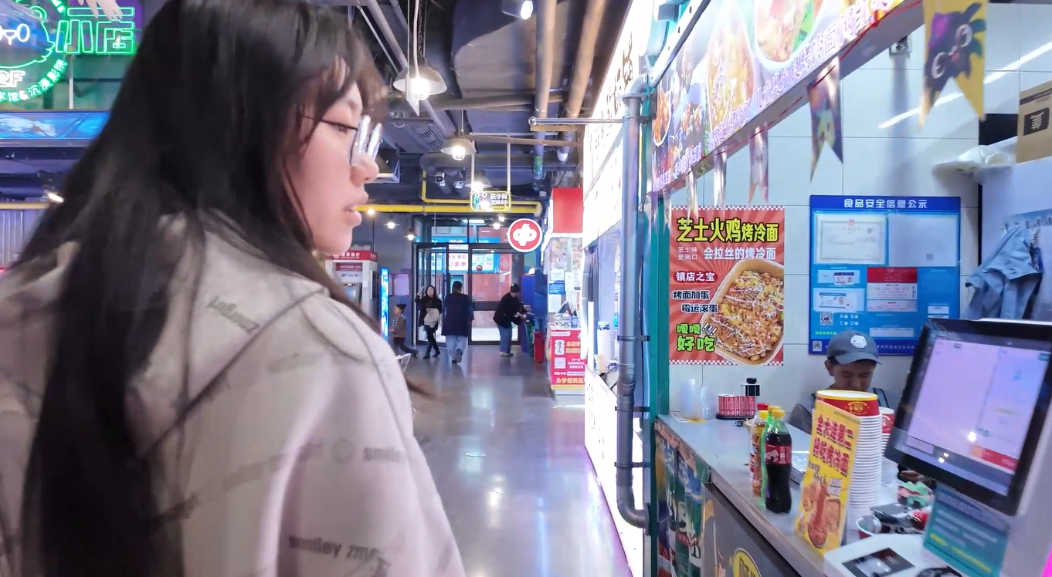
图1 实践队成员考察熊洞街消费区
二、深入实地访谈：探寻沉浸体验的设计逻辑
在一楼走访过程中，项目组首先采访了两位小朋友，围绕游览感受、喜爱的项目以及再次到访意愿等问题展开交流，重点了解青少年群体对互动体验的兴趣与需求。随后，团队采访到一位文旅类公司的负责人。该负责人结合行业经验，向团队介绍了熊洞街沉浸式文旅体验的运营模式，并对项目研究提出了诸多建议。此次交流使团队认识到，沉浸式体验并非简单依赖科技设备或娱乐设施，而是需要将空间设计、文化内容与游客参与有机结合。对于红色工业遗产而言，如何在尊重历史真实性的基础上增强互动性与吸引力，是实现文化传播与教育价值统一的重要课题。
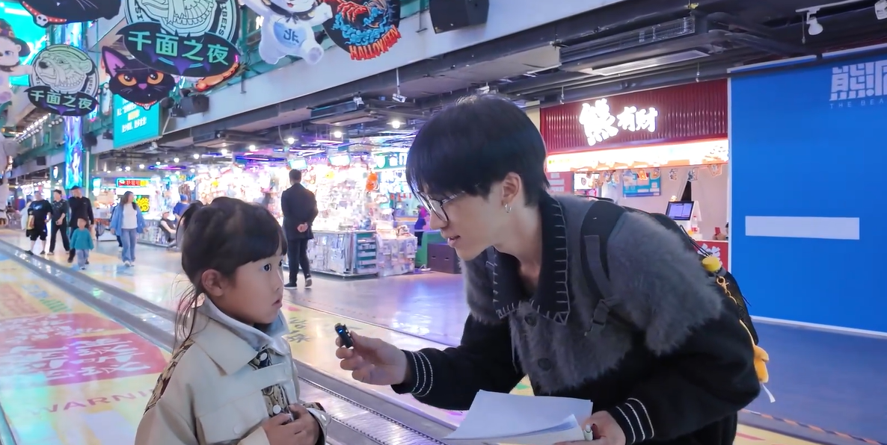
图2 实践队成员采访小朋友
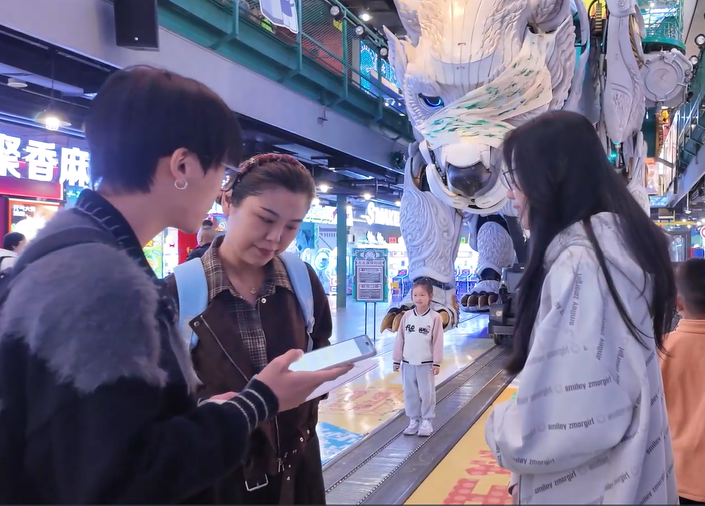
图3 实践队成员采访成年游客
结束访谈后，团队继续参观一楼游乐设施区域，观察不同项目的互动形式与游客参与情况。随后，项目组前往二楼开展调研，先后采访了一位馆内游乐项目工作人员和一家前来游玩的游客，围绕游客群体、项目运营、游览感受以及沉浸式体验与传统展馆的差异等问题展开交流。
通过不同群体的视角，团队进一步认识到，沉浸式体验不仅需要关注场景的趣味性，更应重视参与者的实际感受。这也为后续研究红色旅游的育人成效提供了启发：如何通过互动设计促进青年群体对工业历史的理解，并进一步形成情感共鸣与价值认同？
三、感受科技魅力：思考红色工业遗产的育人路径
实践最后，项目组观看了熊洞街标志性的机械巨熊表演。表演现场聚集了大量观众，机械装置的动态展示营造出强烈的视觉冲击力与现场感染力，充分展现了科技赋能文旅体验的独特魅力。
这一场景使团队直观感受到沉浸式装置在吸引游客、增强互动和塑造文化记忆点方面的作用，也启发团队思考：能否借助数字复原、情境模拟、互动投影等技术，将大连工业发展历程、工人劳动场景与工人运动历史转化为更加直观、生动的体验内容？
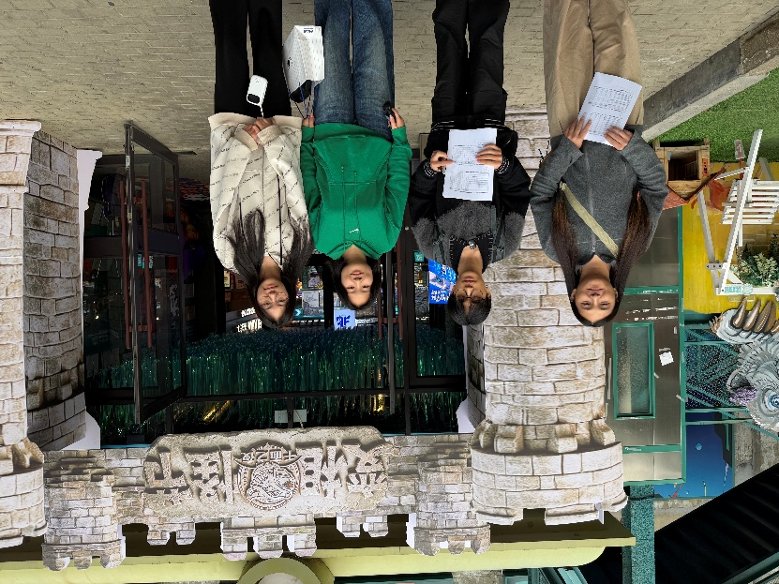
图4 实践队成员合影
此次熊洞街实践不仅使团队了解了工业空间活化与沉浸式文旅发展的现实模式，也进一步明确了项目的研究方向。熊洞街所呈现的商业文旅经验，为红色工业遗产的体验设计提供了有益参照，但沉浸式体验的吸引力并不等同于红色教育的实际成效。如何实现从“场景体验”到“历史认知”、从“游客参与”到“价值认同”的转化，仍需进一步探索。
接下来，项目组将继续走进“四二七”大罢工相关史迹、大连中华工学会旧址纪念馆等红色文化场域，深入挖掘工业遗产背后的历史记忆与精神内涵，探索兼具历史厚度、体验温度与育人深度的红色旅游新路径，让工业记忆真正走出厂房、走近青年、走进人心。

